Aportaciones de las lenguas primitivas: el sustrato prerromano

Orígenes del vasco y del ibero
- Un resto pre-neolítico aislado, de hace 8.000 años; el proto-vasco ~ la lengua de los cromañones.
- Los (proto)vascos originarios en la misma época pero en una migración desde Medio Oriente
- La lengua de los vascones antiguos extendida por todo el continente europeo
- Vascos ~ poblaciones neolíticas llegadas desde el Este mucho más tarde, hace 5.000 años

La genética ≠ la historia social de las lenguas

El cromosoma «M-172»

Ejemplo del ibero: el plomo de Alcoy (s. IV a.C.):
IRIKE ORTI GAROKAN DADULA BASK
BUISTINER BAGAROK SSSXC TURLBAI
LURA LEGUSEGUIK BASEROKEIUN BAIDA
[…]

Mapa lingüístico más antiguo de la Península Ibérica (todo lenguas no indoeuropeas):
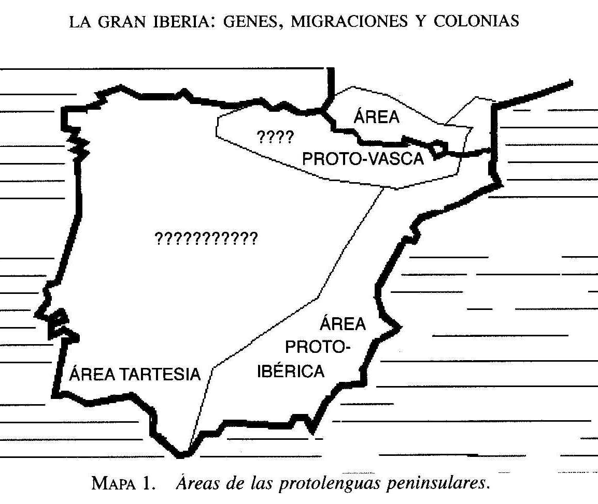

Migraciones indoeuropeas. Celtas

Evidencias de tres lenguas indoeuropeas en la Península Ibérica:
- un antiguo europeo o lengua de la hidronimia primitiva (extensión por casi toda la PI)
- el celtibérico o “hispanocelta”, presente en el centro peninsular y hacia el Suroeste => la única lengua peninsular genuinamente celta
- el lusitano (Oeste y Noroeste) en zona galaico-lusitana, del que es dudosa su naturaleza celta, aunque no su pertenencia al grupo indoeuropeo

Andalucía occidental – los Tartesos => la primera organización social a la que puede darse nombre de estado.
  - Pocos conocimientos sobre la lengua tartesia (poca información disponible de toponimia y antroponimia).
  - Textos de ss. VII-VI y IV a.C. =>escritura semisilábica.
  - La cultura tartesia continuada por los turdetanos ~ influencia del fenicio (contacto cultural en el sur peninsular).

Los iberos:

- la cultura prerromana más extensa y poderosa;
- sin uniformidad lingüística o política pero con caracteres comunes reconocibles => alfabeto ibérico de 28 signos separados (29 desde finales del s. II a.C.)
- dos variantes de escritura ibérica —la bética o meridional y la levantina— a las que se podría añadir el uso simplificado de una escritura jónica o grecoibérica.
- La escritura ibérica se ha encontrado en centenares de restos arqueológicos (inscripciones funerarias, marcas de propiedad, etc.) => para los iberos, la lengua escrita tenía mucho que ver con la onomástica y con la identificación de objetos.

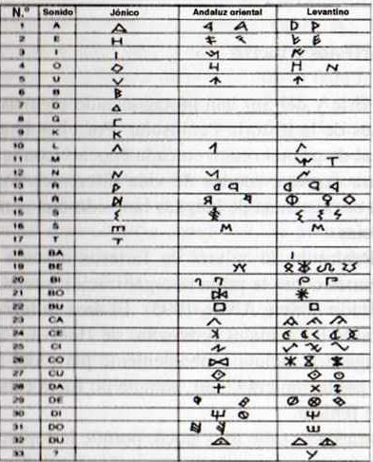

El “comercio silencioso” => ¿Más tarde surgimiento de un pidgin?

Los griegos:
- desde finales el s. VII a.C. (la actual provincia de Huelva)
- paulatina helenización del mundo ibérico

Cambio sociolingüístico:

- llegada de productos extranjeros – diferencias sociales entre los diferentes grupos y estratos de la población local => expresar la jerarquía a través de las fórmulas de cortesía.
- con la expansión del comercio se enriqueció notablemente el vocabulario

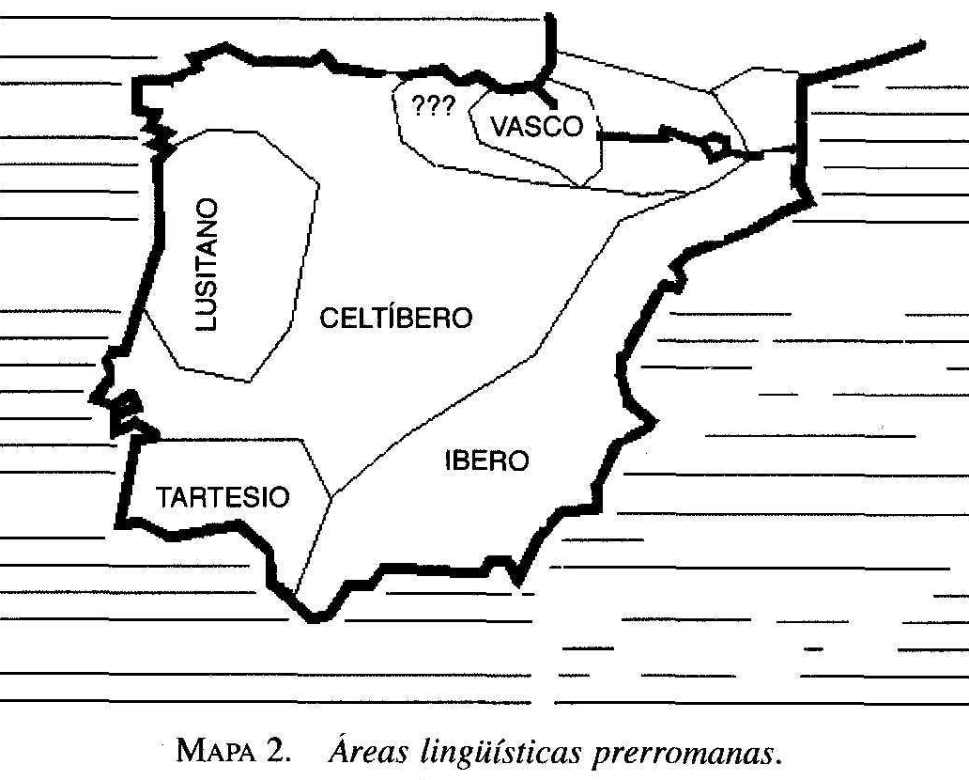

Los romanos (218 a.C.)

- La primera colonia romana: Italica en 209 a.C. (cerca de Sevilla) => fundación de nuevas colonias, ocupación de ciudades pertenecientes a otros pueblos (Cartago Nova), pactos de amistad (Gadir) => la presencia romana fue ganando terreno tanto en extensión como en intensidad.
- contactos culturales amistosos y respetuosos => Roma aplicó la política de coexistencia con culturas locales
- Zonas rurales – fuera de comunicaciones, romanización lenta por poco contacto con la administración romana.
- Ciudades romanas: modelo de vida romana, habitados por itálicos y población romanizada.
- Ciudades grandes: romanización desde arriba – gran prestigio de la lengua y vida romanas (educación, comercio, matrimonios mixtos, por influjo de familias acomodadas, etc.) + romanización desde abajo – por la necesidad de establecer contactos con los agentes del imperio y con los mercaderes romanos.
- Vida urbana – romanización XXX vida rural – mantenimiento de las lenguas prerromanas
- Las áreas mejor latinizadas ~ las más urbanas (Bética) y el indigenismo del medio rural retrasó la latinización completa de varias zonas (Este, Norte)

Léxico de origen prerromano:

- Ejemplos: barda, barraca, barro, charco, galápago, manteca, perro, tamo, toca, tojo, etc; pero no hay fundamento suficiente como para señalarles procedencia de una laguna lengua prerromana concreta
- geografía ~ parecen ibéricas, mediterráneas o acaso ilirio-ligures las voces barranco, carrasca, gándara ‘pedregal’, lama ‘barro’.
- El léxico de origen precelta o celta – sustantivos referentes al terreno: berrueco, légamo, serna; nombres de álamos y plantas: abedul, aliso, álamo, beleño, belesa, berro; zoónimos: garza, puerco, toro (en la inscripción de Cabeço das Fraguas porcom y taurom se anticipan a los latinos porcus y taurus);
- terminología relacionada con los quehaceres rústicos: busto ‘cercado o establo de bueyes’, amelga o ambelga, colmena, gancho, güero, huero.
- Latinismos hispánicos: cuniculus (> esp. conejo); gurdus ‘estólido, necio’ (> esp. gordo, con cambio de sentido)

Celtismos del latín

- Pasaron, tomados de los galos, al latín. Vestido celta camisia (> camisa); vivienda celta capanna (> cabaña); la bebida típica de los galos cerevisia (> cerveza); medidas agrarias leuca (> legua)
- nombres de árboles, plantas y animales: alauda y salmo > alondra y salmón;
- constructores de vehículos: carrus > carro, carpentarius ‘carrero’ => tignarius, ~ carpintero
- *brigos ‘fuerza’ (> esp. brío) y vasallus (> esp. vasallo)

Vasquismos

- Onomástica: Garsea > García, Ennĕco > Íñigo, Xemeno > Jimeno
- annaia ‘hermano’ y echa (< vasco aita ‘padre’) => sobrenombres honoríficos o afectivos (Minaya Alvar Fáñez, en el Poema del mío Cid, Miecha don Ordonio)
- Siniestro XXX izquierdo (< vasco ezquer)

Textos sobre el vasco-iberismo

¿Cuál era la opinión de los autores sobre el origen del vasco?

[1]: Esteban Garibay, Compendio historial de las chronicas y universal historia de todos los reynos de España, Amberes, 1571.

Sobre la lengua que Tubal traxo a España, ay tambien alteracion entre nuestros chronistas, deziendo muy pocos ser la Chaldea, poraventura movidos, de hallar en las tierras de Andaluzia algunos nombres Chaldeos. […] La mayor parte de nuestros auctores escriven, aver sido la primera lengua d’España, la que comunmente llaman Bascongada: que es la mesma, que hasta nuestros siglos se habla en las regiones de la mayor parte de Cantabria, especialmente en las provincias de Guipuzcoa, Alava, Bizcaya, y en gran parte del reyno de Navarra, y en particular en todo el districto de la merindad de Pamplona.

[2]: Juan de Valdés, Diálogo de la lengua, 1535.

Que primero esaminemos qué lengua era aquella que se usaba en España antes que los romanos viniessen a ella. Lo que por la mayor parte los que son curiosos destas cosas tienen y creen, es que la lengua que usan los vizcainos es aquella antigua española. Esta opinión confirman con dos razones harto aparentes. La una es que assí como las armas de los romanos quando conquistaron la España no pudieron pasar en aquella parte quer llamamos Vizcaya, assí tampoco pudo passar la lengua al tiempo que, después de averse hecho señores de Spaña, quisieron que en toda ella se hablasse la lengua romana. La otra razón es la disconformidad que tiene la lengua vizcaína con cualquiera de todas las otras lenguas que el día de oy es España se usan.

[3]: Padre Juan de Mariana, Historia general de España, 1601.

Solo los vizcaínos conservan hasta hoy su lenguaje grosero y bárbaro, y que no recibe elegancia, y es muy diferente de los demás y el más antiguo de España, y comun antiguamente de toda ella, según algunos lo sienten, y se dice que toda España usó de la lengua vizcaína antes que en estas provincias entrasen las armas de los romanos, y con ellas se les pegase su lengua. […] Otros sienten de otra manera, y al contrario, dicen que la lengua vizcaína siempre fue particular de aquella parte, y no común de toda España. Muévense a decir esto por testimonios d autores antiguos […] lo cual muestra que la lengua vizcaína no fue la que usaba comunmente España. No negamos empero haya sido una de las muchas lenguas que en España se usaban antiguamente y tenian; solo pretendemos que no era comun á toda ella.

[4]: Wilhelm von Humboldt, Primitivos pobladores de España y la lengua vasca, Madrid, Minotauro, 1959 [Berlín, 1821].

La comparación de los antiguos nombres de lugar de la Península Ibérica con el vasco demuestra, que éste era el idioma de los iberos y, pues este pueblo sólo parece haber tenido un idioma, son pueblos ibéricos y vascos expresiones sinónimas. Los nombres de lugar vascos se hallan, sin excepción, en toda la Península y los iberos estaban esparcidos, por consiguiente, en todas sus partes.

Bibliografía:

Alatorre, Antonio (2003): Los 1 001 años de la lengua española, 3ª ed., 1ª reimpr., Madrid, Fondo de cultura económica de España, págs. 19-44.
Cano Aguilar, Rafael (⁶2005): El español a través de los tiempos, Madrid, Arco/Libros, págs. 18-33.
Correa, José Antonio (2005): «Elementos no indoeuropeos e indoeuropeos en la historia lingüística hispánica», en Cano Aguilar, Rafael (coord.), Historia de la lengua española, Barcelona, Ariel, págs. 35-58.
Echenique Elizondo, María Teresa (2005): «La lengua vasca en la historia lingüística hispánica», en Cano Aguilar, Rafael (coord.), Historia de la lengua española, Barcelona, Ariel, págs. 59-80.
Lapesa, Rafael (1997): Historia de la lengua española, 8ª ed., 9ª reimpr., Madrid, Gredos, págs. 46-53.
Moreno Fernández, Francisco (2005): Historia social de las lenguas de España, Barcelona, Ariel, págs. 17-50.
Torrens Álvarez, María Jesús (2007): Evolución e historia de la lengua española, Madrid, Arco/Libros, págs. 183-191.

